
Président  X. Barral  Past President  J.M. Serisé  Président 2008  J. G. Kretz  Président 2009  J. B. Ricco  Secrétaire Général  P. Nicolini  Secrétaire Général Adjoint  Y. Alimi  Trésorier  O. Goëau-Brissonnière  Représentants des  Membres associés  J. Busquet  P. Gayet  Membres du conseil d’administration  J. M. Cardon  C. Clément  T. Desgranges  D. Greff  R. Hassen-Khodja  F. Koskas  P. E. Magnan  D. Maiza  D. Midy  P. Moreau  D. Palombo  F. Piligian  J. Pinsolle  T. Reix  E. Rosset  J. Sabatier  Représentant du C.F.C.V.  G. Camelot  Représentant du S.N.C.V.  P. Cuq  Représentant de l’ANFFCCV  O. Goëau-Brissonnière  Représentant de l’ISCVS  O. Goëau-Brissonnière  Représentant des Annales de C. V.  E. Kieffer  Représentant de l’ESVS  J. B. Ricco  Secrétariat :  Espace Aurore  Rue du Gal Dumont  17000 LA ROCHELLE  Tél. 05 46 29 45 28  Fax 05 46 29 62 78  www.vasculaire.com  Siège social :  Faculté de Médecine  11 rue Humann  67085 Strasbourg cedex | Pr Yves ALIMI  Dr Amine BAHNINI ✓  Pr Jacques CHEVALIER  Dr Denis CRETON  Dr Olivier HARTUNG  Dr Christian LEBARD  Dr René MILERET  Dr Paul PITTALUGA  La Rochelle, le 6 avril 2007  C. C. : Pr X. Barral  Dr P. Nicolini  Cher Ami, Cher Collègue,  A l’issue du forum technique sur la prise en charge thérapeutique de l’insuffisance superficielle chronique organisé par le Professeur Yves Alimi et le Docteur Denis Creton l’an dernier, lors du congrès de la SCV à Arcachon, le conseil d’administration a décidé sur proposition du Pr Alimi, de constituer un groupe de travail sur ce versant de la chirurgie vasculaire.  Il nous est apparu logique de solliciter les membres de la SCV déjà fortement impliqués, à la fois dans leur activité, mais aussi dans des travaux de recherche et de publications.  Dans cet esprit, nous te sollicitons pour faire partie de ce groupe de travail. Les buts de ce groupe de travail seront de définir les grands axes de la prise en charge de la pathologie veineuse dans les prochaines années et les moyens à mettre en œuvre pour y parvenir.  En comptant sur une réponse favorable, nous t’adressons nos plus amicales et confraternelles salutations.  Pr Xavier BARRAL Dr Philippe NICOLINI  Président Secrétaire Général  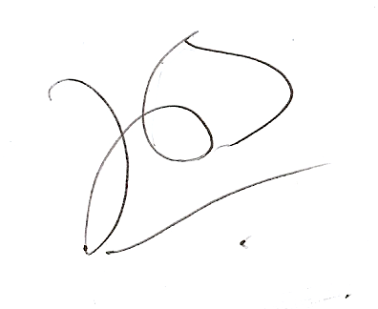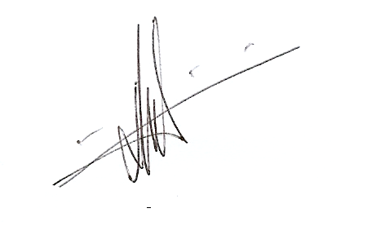  Pour information, la première réunion aura lieu lors du congrès de la SCV à Lyon, le samedi 2 juin 2007 à 16 h. La réunion ayant lieu dans le cadre du congrès, il n’y aura aucune prise en charge des frais de transports par la SCV.

